curriculum vitae



Informazioni personali

Nome |  | Ianni Angelo
Indirizzo |  | 76, via Filippini, 89100, Reggio Calabria, Italia
Telefono |  | (+39) 0965 397601
Fax |  | (+39) 0965 397117
E-mail |  | aianni464@gmail.com
Nazionalità |  | Italia

Data di nascita  Codice Fiscale |  | 21,04,1964  NNINGL64D21D086Q

Esperienza lavorativa

• Date (dal 01.02.2017)  • Date (dal 16.03.2016)  • Date (dal 19.02.2007 al 15.03.2016)  • Date (dal 02.08.2006 al 19.02.2017)  • Date (dal 01.04.1999 al 28.02.2005)  • Date (dal 14.04.1998 al 22.03.1999)  • Date (dal 01.08.1997 al 31.03.1998)  • Date (dal 01.07.1997 al 17.07.1997) |  | Direttore dipartimento emergenza urgenza, grande ospedale metropolitano bianchi melacrino morelli, reggio calabria  direttore uoc medicina e chirurgia di accettazione e di emergenza grande ospedale metropolitano bianchi melacrino morelli, reggio calabria  direttore uos breve osservazione aouu sant andrea, roma  incarico ad alta specializzazione in diagnostica ecografica in medicina d’urgenza aouu sant andrea, roma  dirigente medico, incarico a tempo indeterminato, medicina interna, asl lanciano-vasto  dirigente medico, incarico a tempo determinato, medicina d’urgenza, asl n°8 arezzo  dirigente medico, incarico a tempo determinato, medicina interna, asl lanciano-vasto  dirigente medico, incarico a tempo determinato, medicina interna, asl castrovillari
• Nome e indirizzo del datore di lavoro |  | GRANDE OSPEDALE METROPOLITANO “BIANCHI MELLACRINO MORELLI” , Via Melacrino Giuseppe, 21  89124 - Reggio Calabria (RC)

Istruzione e formazione

30.07.1991 Laurea in Medicina e Chirurgia, Universita’ Di Roma “La Sapienza”, con votazione 110/110 e lode

30.10.1996 Specializzazione in Medicina Interna, Universita’ Di Roma “La Sapienza”, con votazione 70/70 e lode

09.07.2014 Specializzazione in Malattie Dell’Apparato Cardiovascolare, Università “Campus Biomedico”, Roma, con votazione 50/50

gennaio.2002 Perfezionato in Ecografia Internistica, Università “G. D’Annunzio”, Chieti

dal 13.03.1992 iscritto all’albo dell’Ordine dei Medici di Cosenza, (CS), n° di iscrizione 5493

Madrelingua |  | italiano

Altre lingua
 |  | inglese
• Capacità di lettura |  | [ buono]
• Capacità di scrittura |  | [ buono]
• Capacità di espressione orale |  | [ buono]

Attivita’ didattica |  | - Professore a Contratto nell’ambito del Corso di MED/09. Materia di insegnamento Clinica Medico Chirurgica ed Emergenze dal 2006-2016, Facoltà di Medicina e Psicologia – Università di Roma " La Sapienza "  - Professore a Contratto nell’ambito del Corso di MED/09. Materia di insegnamento Metodologia Clinica dal 2012-2016, Facoltà di Medicina e Psicologia – Università di Roma " La Sapienza "  - Professore a Contratto dal 2014 al 2016 e Tutor dal 2011 al 2016 della Scuola di Specializzazione in Medicina d’Emergenza-Urgenza, Facoltà di Medicina e Psicologia – Università di Roma " La Sapienza "  - Docente nell’ambito del Master di secondo livello in “Scienze della salute applicate al servizio di Polizia” anno 2013-2014, Scuola Superiore di Polizia, Roma
Attivita’ formativa  Attivita’ scientifica |  | ha organizzato corsi di formazione su temi inerenti alla medicina d’urgenza in qualita’ di responsabile scientifico  Ha partecipato a diversi studi clinici (trial clinici) nel setting dello scompenso cardiaco e sepsi svolti nell’UOC di Medicina D’urgenza e Pronto Soccorso  Ha partecipato in qualità di moderatore/relatore a numerosi eventi scientifici  Ha partecipato alla stesura di numerosi lavori scientifici pubblicati su riviste nazionali ed internazionali

Ulteriori informazioni |  | Referente Ministero Della Salute per il progetto Ministeriale: Valutazione dei costi della osservazione breve intensiva (OBI); protocollo n.7711 del 28 maggio 2013
Reggio Calabria, 16.02.2016 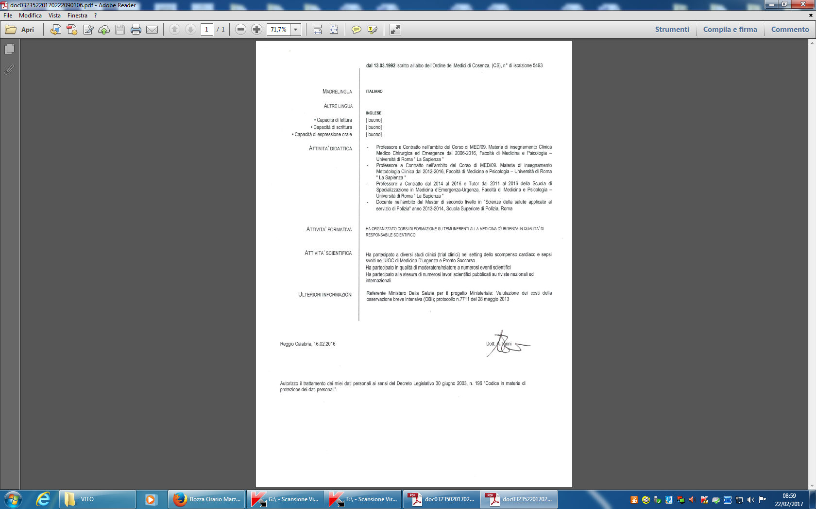

Autorizzo il trattamento dei miei dati personali ai sensi del Decreto Legislativo 30 giugno 2003, n. 196 "Codice in materia di protezione dei dati personali”.

